с. Сажино,
2020
БУК «Тюкалинская ЦБС»
Сажинская библиотека-филиал №14
Во время Великой Отечественной войны против гитлеровских оккупантов действовала целая армия мальчишек и девчонок. Только в оккупированной Белоруссии не менее74500 мальчишек и девчонок, юношей и девушек воевали в партизанских отрядах. В Большой Советской Энциклопедии написано, что в годы Великой Отечественной войны более35тыс.пионеров–юныхзащитниковРодины-былонагражденобоевымиорденамиимедалями.
Это было поразительное «движение»! Мальчишки и девчонки не дожидались, пока их «призовут» взрослые,– начали действовать с первых дней оккупации. Рисковали смертельно!

«Война прошлась по детским судьбам грозно,
Всем было трудно, трудно для страны,
Но детство изувечено серьёзно:
Страдали тяжко дети от войны.
Нужны были и смелость и отвага,
чтоб жить под оккупацией врага,
Всегда страдать от голода и страха,
Прошла, где неприятеля нога.
В тылу страны нелёгким было детство,
Одежды не хватало и еды,
Страдали от войны все повсеместно,
Хватило детям горя и беды».
Анатолий Болутенко

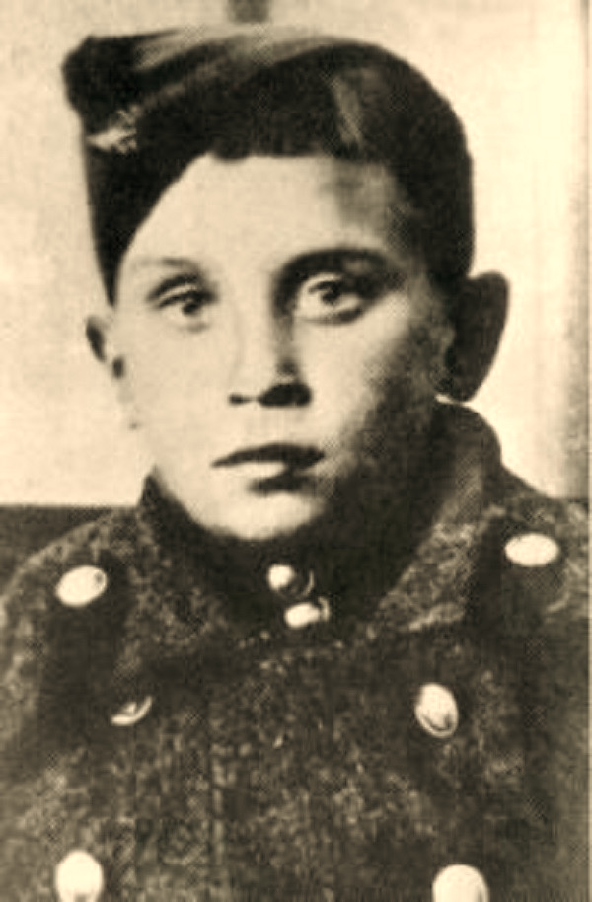
В январе 1942 года один из партизанских отрядов, действовавших в Понизовском районе Смоленской области, был окружен гитлеровцами. Партизанам пришлось просить помощи у Красной Армии, но активных сил не могли предоставить им. Предоставили опытного разведчика.
И действительно, в условленное время над лесом послышался шум моторов воздушного транспортника, и через несколько минут в расположении окруженных приземлился парашютист. Партизаны, принявшие небесного посланца, были немало удивлены, когда увидели перед собой… мальчишку.
– Это ты-то опытный разведчик? – спросил командир.
– Я. А что, не похож? – Парнишка был в форменном армейском бушлате, ватных штанах и шапке-ушанке со звездочкой. Красноармеец!
– Сколько же тебе лет? – все еще не мог прийти в себя от удивления командир.
– Скоро стукнет одиннадцать! – важно ответил «опытный разведчик».
Мальчика звали Юра Жданко. Родом он был из Витебска. В июле 1941 года вездесущий пострел и знаток местных территорий показал отступающей советской части брод чрез Западную Двину. Вернуться домой он уже не смог – пока выступал в роли проводника, в родной город вошла гитлеровская бронетехника. И разведчики, которым было поручено сопроводить мальчика назад, взяли его с собой. Так он был зачислен воспитанником мотторазведывательной роты 332-й стрелковой Ивановской дивизии им. М.Ф. Фрунзе.
К делам его поначалу не привлекали, но, от природы наблюдательный, глазастый и памятливый, он быстро уяснил азы рейдовой фронтовой науки и даже осмеливался давать взрослым советы. И его способности оценили. Его стали посылать за линию фронта. В деревнях он, переодевшись, с сумой за плечами просил милостыню, собирая сведения о расположении и численности вражеских гарнизонов. Успел поучаствовать и в минировании стратегически важного моста. При взрыве красноармеец-минер был ранен, и Юра, оказав первую помощь, вывел его в расположение части. За что получил свою первую медаль «За отвагу».
Лучшего разведчика, чтобы помочь партизанам, похоже, действительно было не найти.
– С парашютом вот только ты, пацан, не прыгал… – сокрушенно сказал начальник разведки.
– Два раза прыгал! – звонко возразил Юра. – Я сержанта упросил… он меня незаметно учил…

За голову Оршанской школьницы Оли Демеш гитлеровцы обещали круглую сумму.
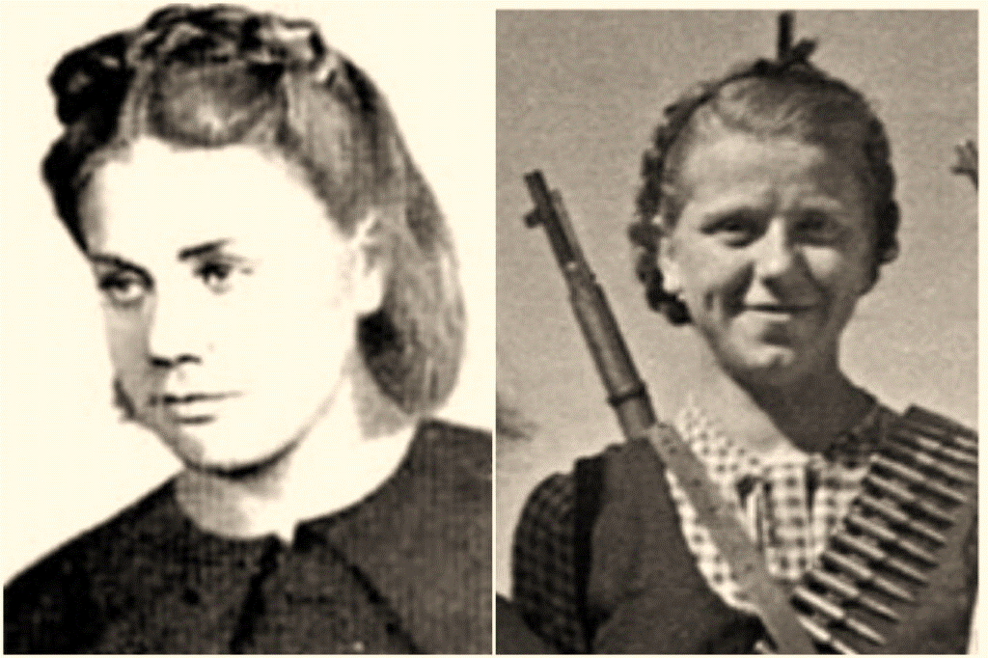
13-летняя девчонка на станции Орша-Центральная взрывала цистерны с горючим. Иногда действовала с двенадцатилетней сестренкой Лидой. Жунин (командир 8 роты) вспоминал, как инструктировали Олю перед заданием: «Необходимо поставить мину под цистерну с бензином. Запомни, только под цистерну с бензином!»–» Керосин знаю, как пахнет, сама на керогазе готовила, а бензин…дайте хот понюхать».На узле скапливалось много поездов, десятки цистерн, а ты найди «самую ту».Оля и Лида ползали под эшелонами, принюхивались: эта или не эта? Бензин или не бензин? Потом бросали камешки и по звуку определяли: порожняя или полная? И только потом цепляли магнитную мину. Пожар уничтожал огромное количество вагонов с техникой, продовольствием, обмундированием, фуражом, сгорали паровозы...
Немцам удалось схватить мать и сестренку Оли, их расстреляли; но Оля оставалась неуловимой. За десять месяцев своего участия в бригаде «Чекист» (с7июня1942года по10апреля1943года) она показала себя не только бесстрашной разведчицей, но и пустила под откос семь вражеских эшелонов, участвовала в разгроме нескольких военно-полицейских гарнизонов, имела на своем личном счету 20 уничтоженных вражеских солдат и офицеров. А потом еще была и участницей «рельсовой войны».

Леня Голиков – герой Великой Отечественной войны.
Мальчик оказался в оккупированном немцами городе. Он видит все ужасы немецкой власти, после освобождения вступает в партизанский отряд. Леня становится разведчиком. В его короткой биографии 27 боевых операций. Мальчишка уничтожил 78 вражеских солдат и офицеров, участвовал в подрыве 14 мостов и 9 автомобилей.
Самый известный подвиг был совершен 13 августа 1942 года. Голиков во время разведки подрывает автомобиль, в котором находился генерал-майор инженерных войск немецкой армии. Портфель, который был у генерала, отправили в штаб. Бумаги содержали важную информацию. Это были схемы минных полей, инспекционные донесения. В портфели были схемы и описания немецких мин. Все сведения были оценены по заслугам. Леня Голиков был представлен к званию Героя Советского Союза и к награждению медалью «Золотая звезда». Получить Леня ничего не успел. Немцы начали операцию по поиску партизан. Измученные преследованием и погоней партизаны остановились в деревне Острая Лука. Среди жителей оказался предатель, деревню окружили каратели. Партизаны героически сражались. Из окружения вышли всего 6 человек, они добрались до советских войск и сообщили о судьбе партизанского отряда. Среди погибших был и Леня Голиков.
Звание Героя Советского Союза было присвоено мальчишке уже посмертно.
Похоронен Леня в деревне Острая Лука. Его имя начертано на обелиске, установленном на братской могиле. Памятник в Новгороде открыт 20 января 1964 г. Фигура мальчика в шапке-ушанке с автоматом в руках высечена из светлого гранита.

Валя Котик. Юный партизан-разведчик Великой Отечественной войны в отряде имени Кармелюка, действовавшего на временно оккупированной территории; самый младший по возрасту Герой Советского Союза.
В годы Великой Отечественной войны, находясь на временно оккупированной немецко-фашистскими войсками территории, Валя Котик вёл работу по сбору оружия и боеприпасов, рисовали, расклеивал карикатуры на гитлеровцев. Первое боевое задание Валентин с друзьями-сверстниками получил осенью1941г. Ребята залегли в кустах вблизи шоссе Шепетовка-Славута. Услышав шум мотора, они замерли. Было страшно. Но когда машина с фашистскими жандармами поравнялась с ними, Валя Котик приподнялся и швырнул гранату. Начальник полевой жандармерии был убит.
В октябре 1943 года юный партизан разведал место нахождения подземного телефонного кабеля гитлеровской ставки, который вскоре был подорван. Он также участвовал в подрыве шести железнодорожных эшелонов и склада. 29октября 1943года ,будучи на посту, Валя заметил, что каратели устроили облаву на отряд. Убив из пистолета фашистского офицера, он поднял тревогу, и благодаря его действиям партизаны успели приготовиться к бою.
16 февраля 1944 года в бою за город Изяслав Хмельницкой области 14-летний партизанский разведчик был смертельно ранен и на следующий день скончался. Похоронен в центре парка украинского города Шепетовка. За проявленный героизм в борьбе с немецко-фашистскими захватчиками Указом Президиума Верховного Совета СССР от 27 июня 1958 года Котику Валентину Александровичу посмертно присвоено звание Героя Советского Союза.

Казей Марат Иванович родился 10 октября 1929 года в д. Станьково Дзержинского района.
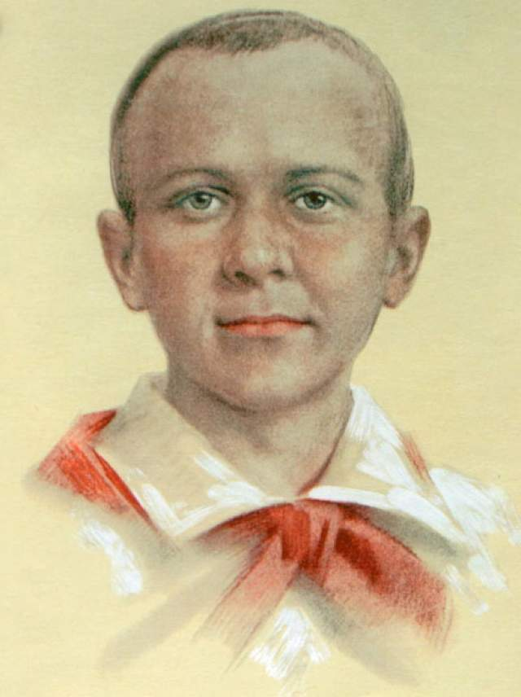
Один из его громких подвигов был совершен в марте 1943 г, когда, благодаря ему, был спасен целый партизанский отряд. Тогда у д. Румок немецкие каратели взяли в окружение отряд им. Фурманова, а Марат Казей смог прорваться сквозь кольцо врага и привести подмогу. Враг был разбит, а его товарищи спасены.
За проявленные в боях и диверсиях смелость, отвагу и совершенные им подвиги, в конце 1943 г, 14-летний Марат Казей был награжден тремя высокими наградами: медалями «За боевые заслуги», «За отвагу» и орденом Отечественной войны 1-й степени.
Марат Казей погиб 11 мая 1944 года в бою возле д. Хоромицкие. Когда с напарником возвращался из разведки, их окружили гитлеровцы. Потеряв в перестрелке товарища, юноша сам подорвал себя гранатой, не дав немцам взять его живым или, по другой версии, предотвращая карательную операцию в деревне, в случае его поимки. Еще одна версия его биографии говорит, что Марат Казей привел в действие взрывное устройство, чтобы убить вместе с собой нескольких немцев, подошедших к нему слишком близко, так как у него закончились патроны. Похоронили мальчика в его родной деревне.
Звание Героя Советского Союза Марату Казею было присвоено 8 мая 1965 года. В г. Минске отважному парню был установлен обелиск, запечатлевший последние мгновения до его подвига.

Володя Дубинин родился 29 августа 1927 года.
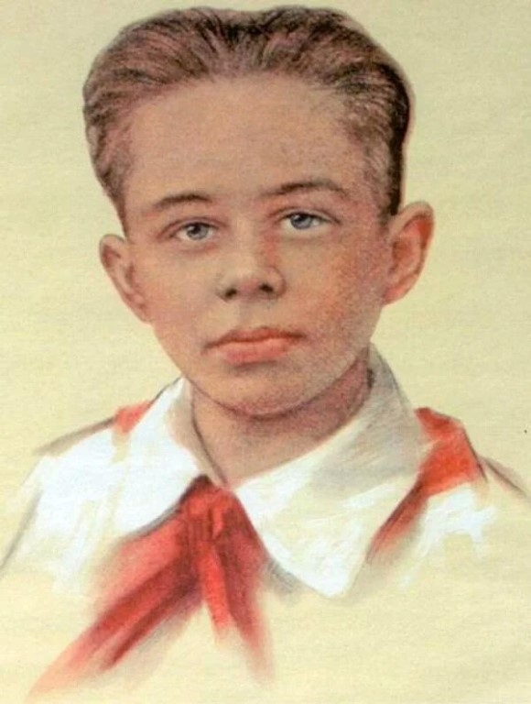
Во время ВОВ большую часть Керчи контролировали немцы. Володя, которому к тому времени исполнилось четырнадцать, стал просить командира старокарантинского партизанского отряда взять его к себе – и тот согласился. Мальчик оказался весьма полезен – невысокий, ловкий, подвижный и сообразительный, к тому же прекрасно ориентировавшийся в переходах каменоломен, он стал любимым «сыном полка», насчитывавшего чуть менее сотни партизан.
13 ноября 1941 года старокарантинским отрядом была проведена первая боевая операция. Партизаны атаковали находящийся неподалеку от каменоломен штаб немецких войск. Сведения о его местонахождении принес Володя Дубинин. Гитлеровцев забросали гранатами, уничтожив часть вражеского подразделения. Во время атаки геройски погиб командир отряда Александр Зябрев. Партизаны снова укрылись в подземных коридорах.
В последующие дни немцы атаковали входы в каменоломни, а 20 и 21 ноября бои велись уже внутри. Но попытки врага уничтожить партизан и захватить боеприпасы оказались безуспешными, в том числе и благодаря таланту разведчика Володи Дубинина. О том, что гитлеровцы планируют затопить каменоломни, пионер узнал буквально за несколько часов до операции – этого хватило, чтобы старокарантинские партизаны успели соорудить систему плотин и избежать гибели. Попытки травить защитников каменоломен удушающим газом тоже не дали результатов. Тогда немцы залили бетоном все известные им выходы, заминировали территорию вокруг каменоломни и обнесли колючей проволокой. Советские бойцы оказались фактически замурованы в своем убежище.
Выйти наружу теперь мог лишь Володя – доступен был лишь очень узкий лаз. Мальчик продолжал выполнять задания своего командира и добывать важные для отряда сведения – в этом ему помогали друзья Толя Ковалев и Ваня Гриценко.
Территория Керченского полуострова была освобождена в ходе Керченско-Феодосийской операции, продолжавшейся несколько дней – с 28 декабря 1941 года по 2 января 1942. Партизаны узнали о том, что осада снята, благодаря все тому же Володе Дубинину – выбравшись из каменоломен наружу, чтобы выполнить свое очередное задание, он был встречен советскими десантниками.
Дальше работу вели саперы – требовалось обезвредить мины, оставленные фашистами вокруг укреплений. Мальчик и тут вызвался помогать – он как никто знал каменоломни. Но 4 января раздался взрыв – несколько саперов погибли во время разминирования, а с ними – и Володя Дубинин.
Мальчик был похоронен вместе с другими погибшими партизанами в братской могиле в нескольких километрах от каменоломни. Пионер-герой, как и другие старокарантинские партизаны, был награжден Орденом Красного Знамени.

